FAISHAL NUR HAFIZH

FIKRI REPALDI

Cahyo Aji Triandhika

Dandi Ramdani

Hanii Mustofa

Galing Suryo P.

ROUTER 1

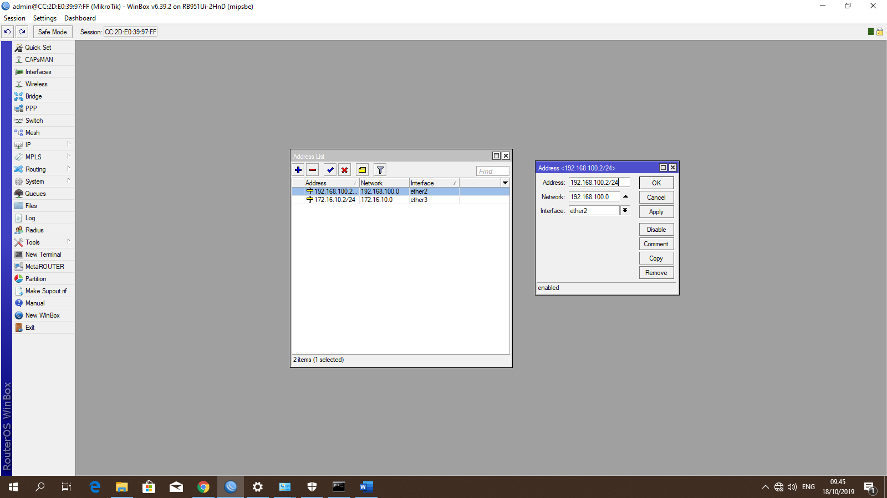

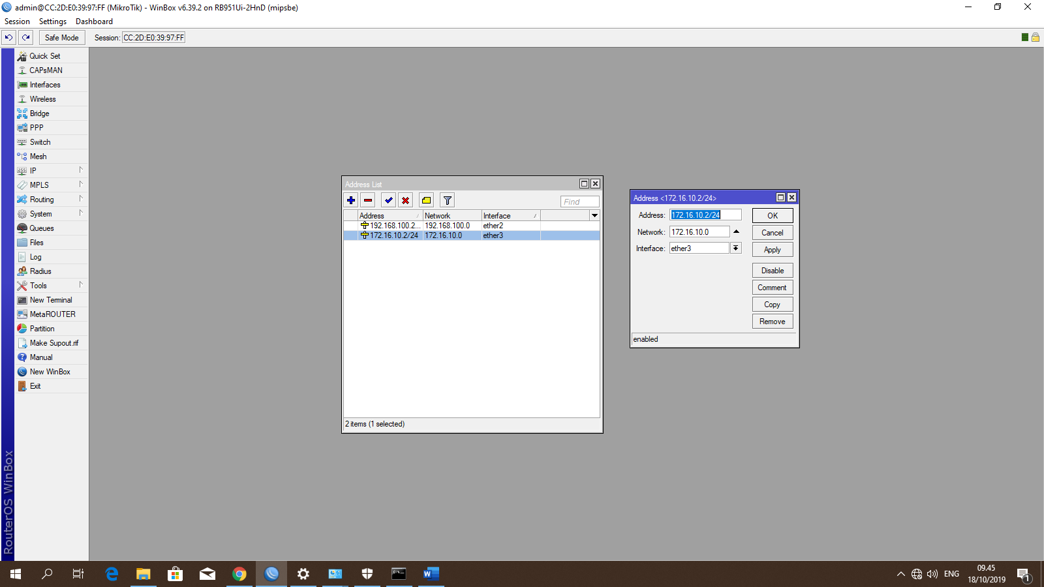

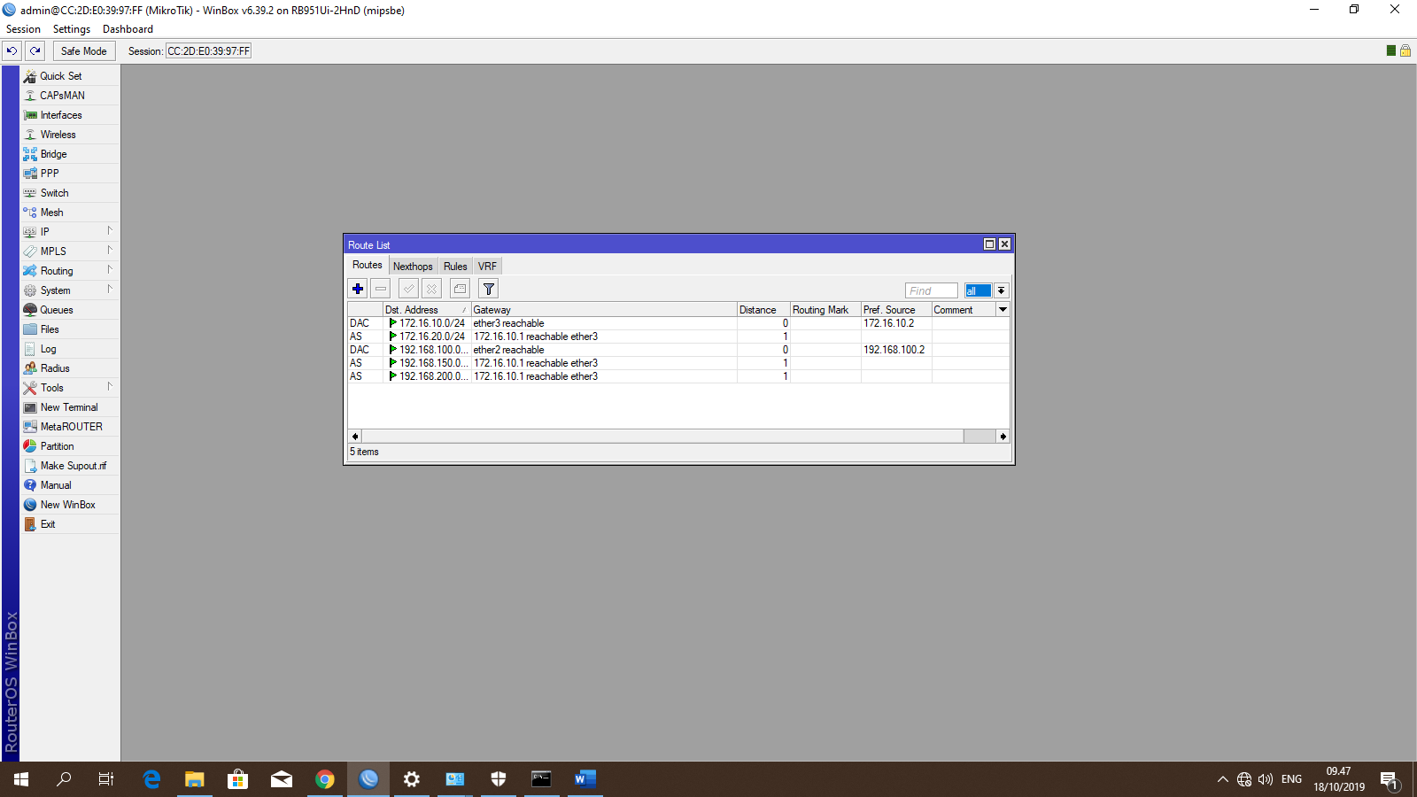

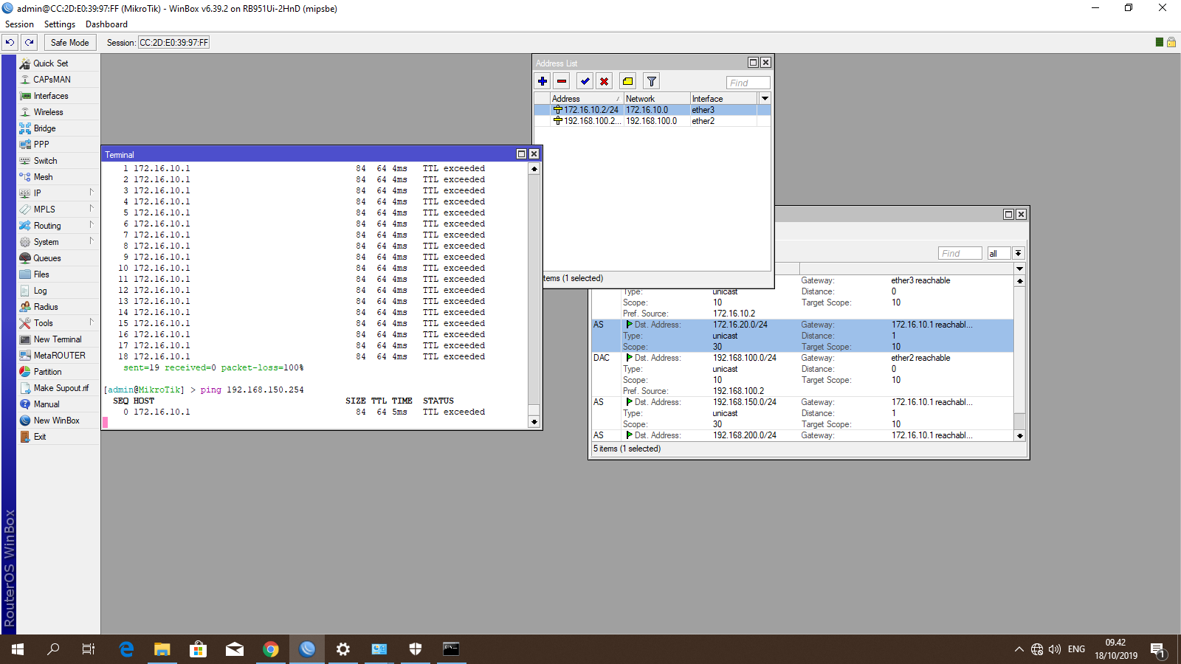

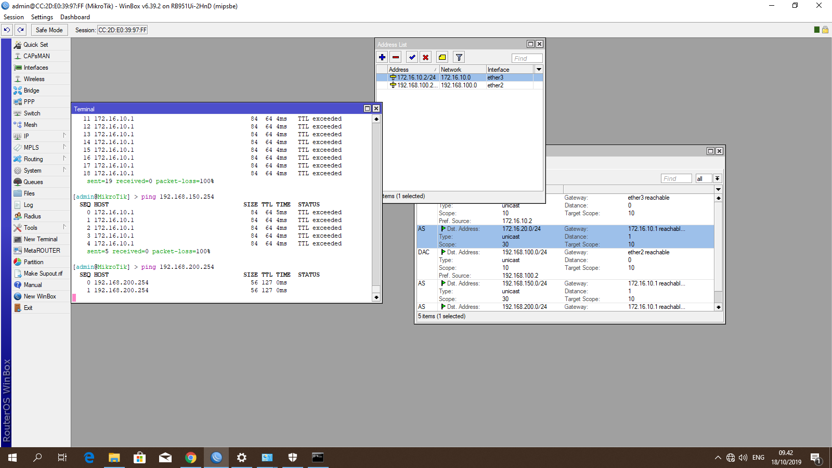

Router 2

Router 1 di plug in ke ethernet 2

Router 2 di plug in ke ethernet 3

Router 2 di plug in ke ethernet 4

Setelah itu di masukan IP yang sesuai, dan di lanjutkan dengan pemberian access router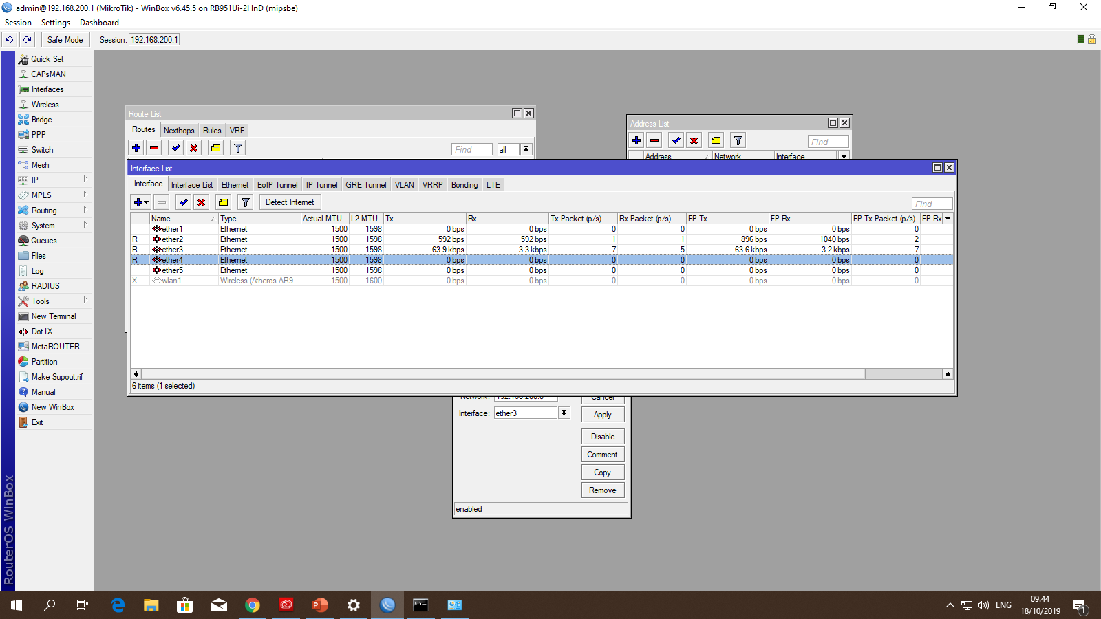

Gambar 1.1 ini adalah list interface yang terkoneksi

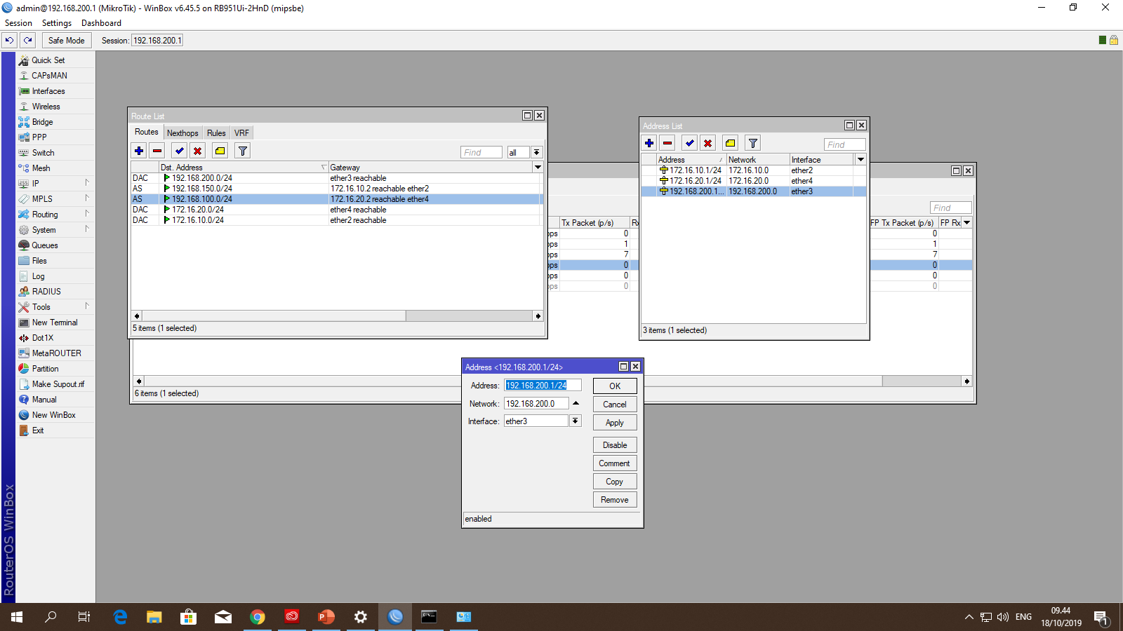

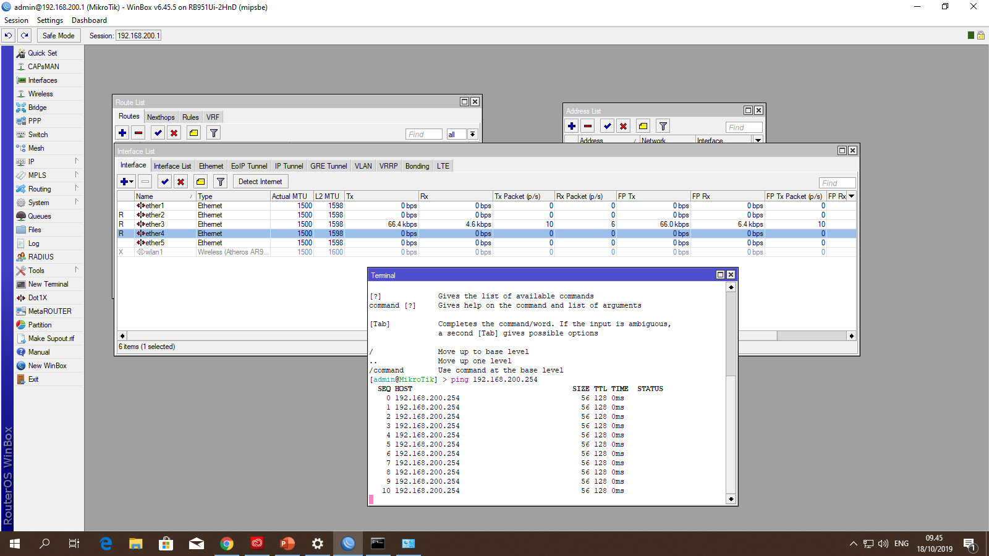gambar .2 Ini list IP dan router yang telah di isi

gambar .3 Ping berhasil ke PC dan sukses merouting router 1 dan 2

Router 3

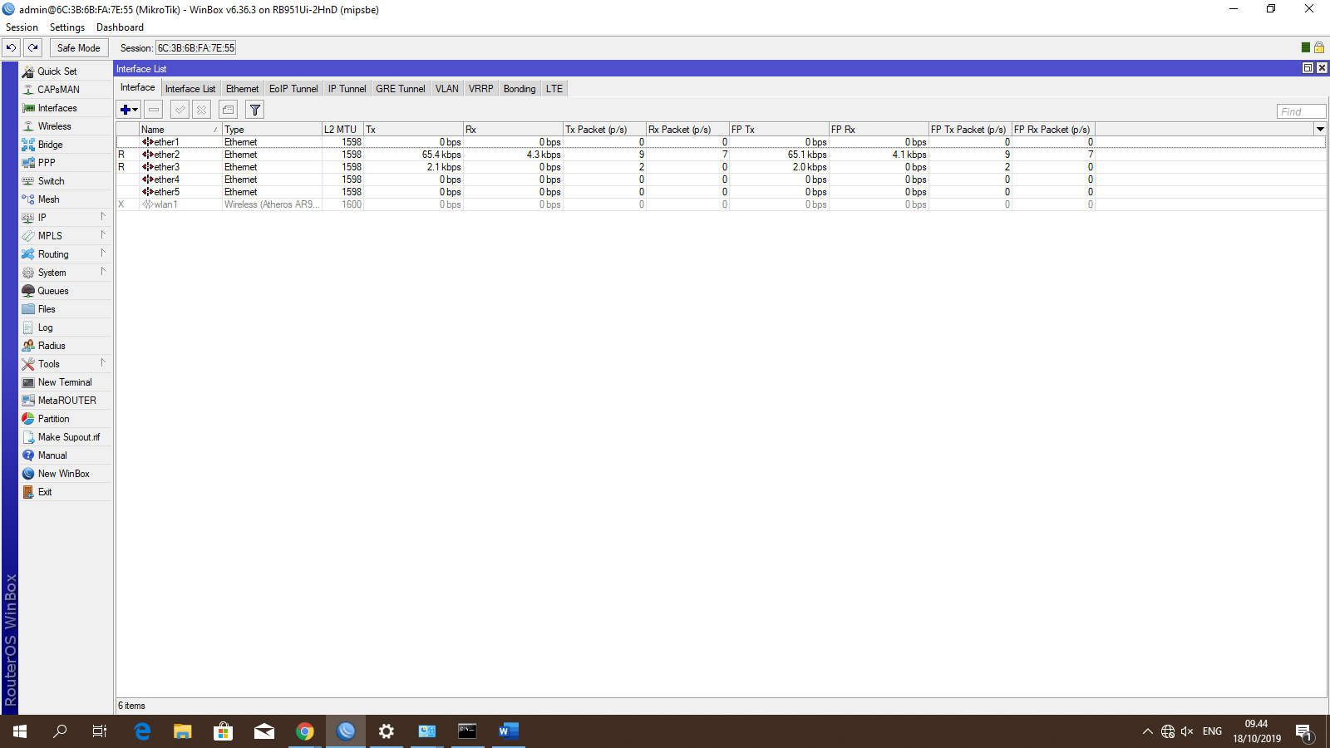

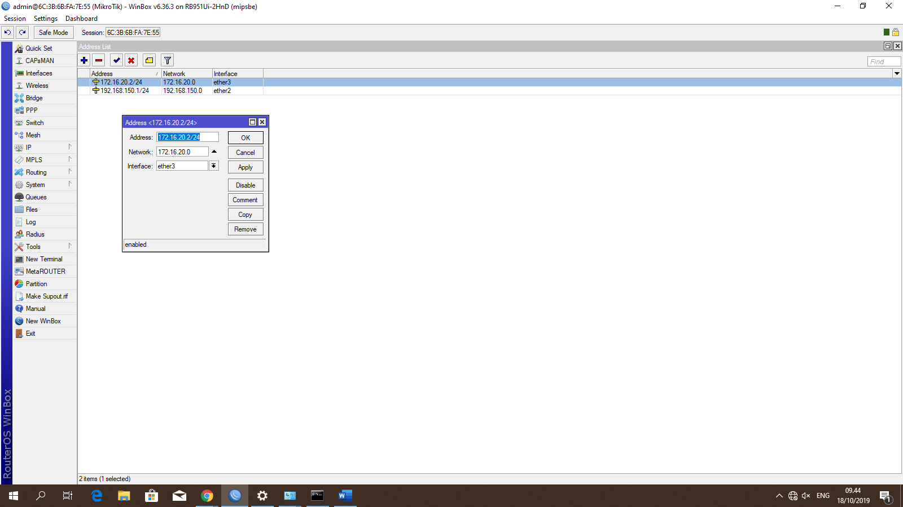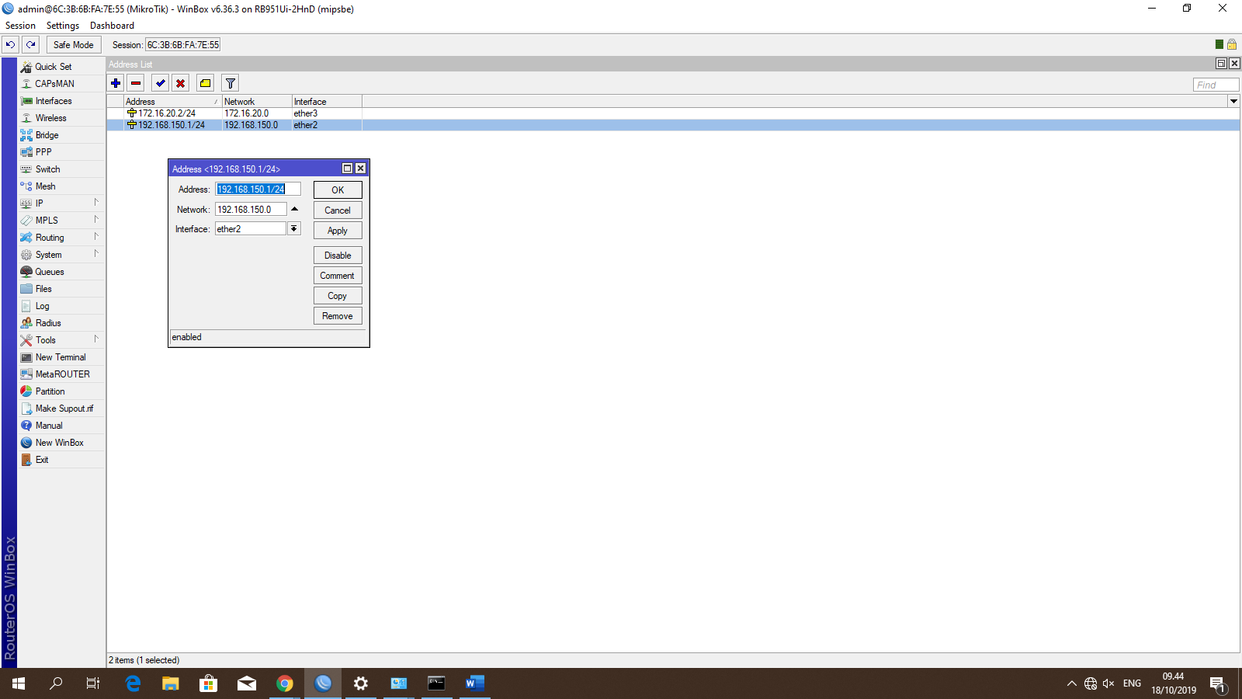

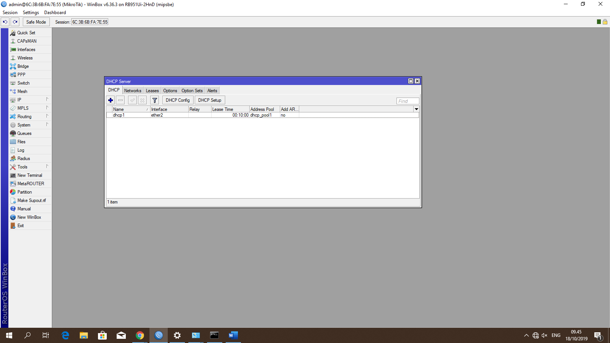

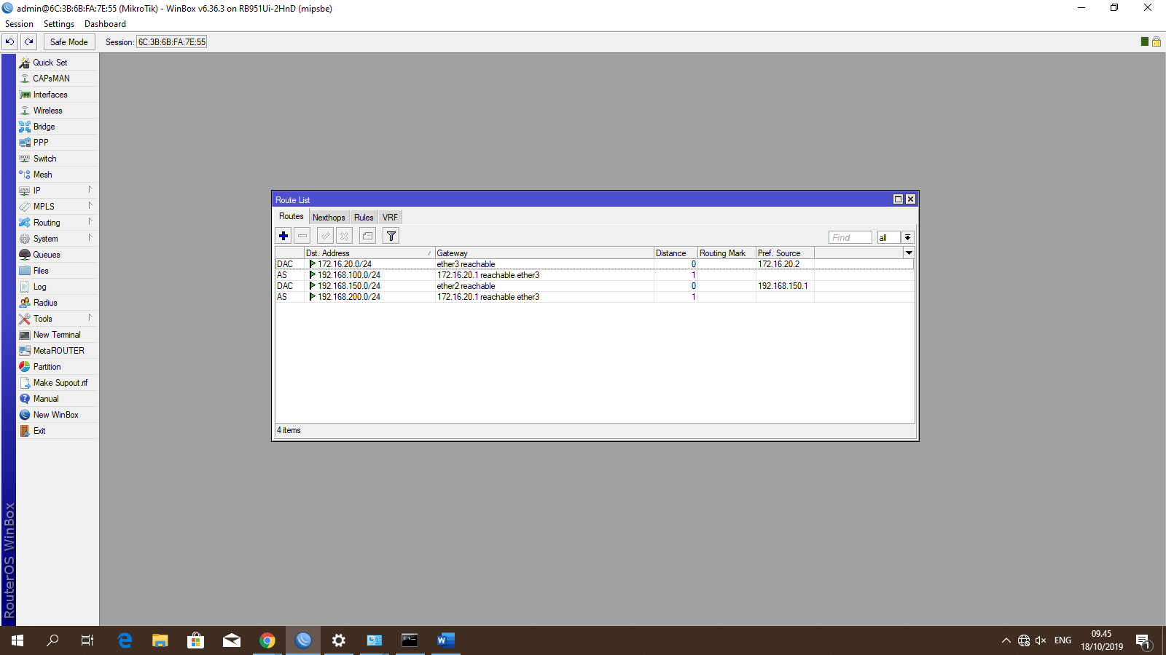

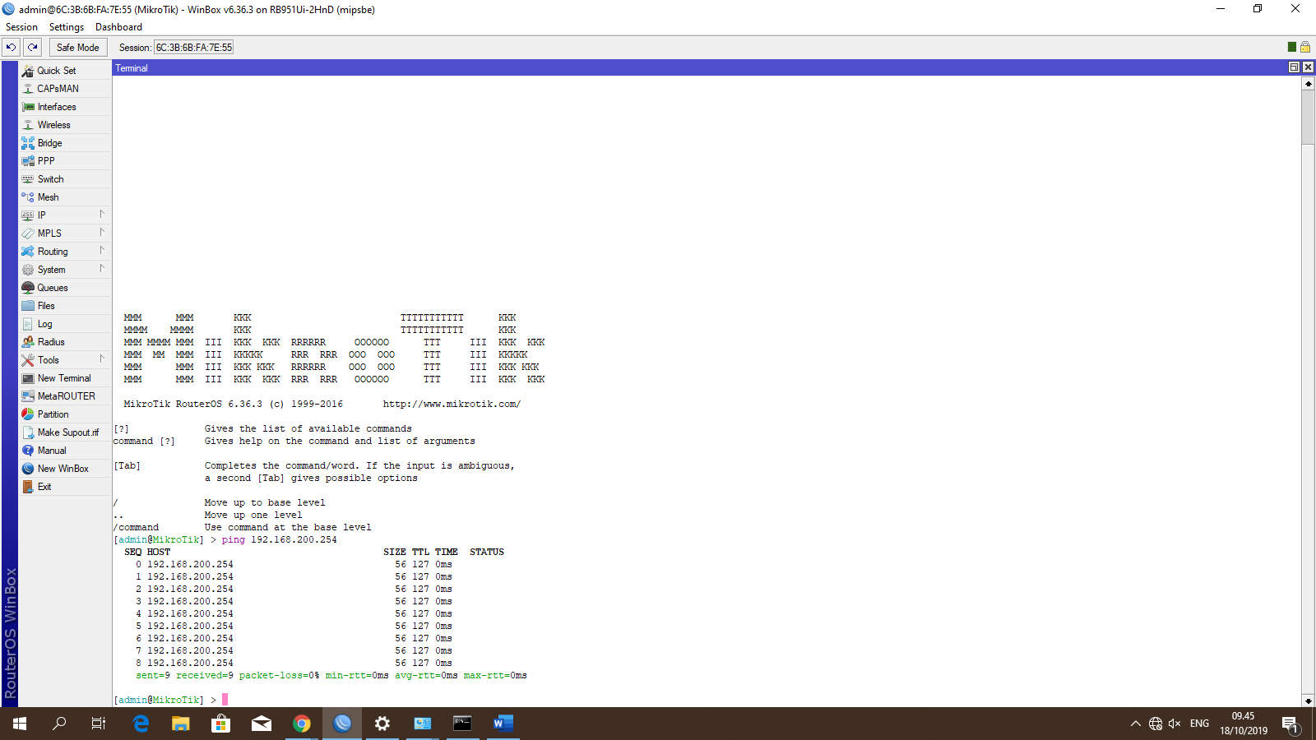

Berhasil ping ke PC 2

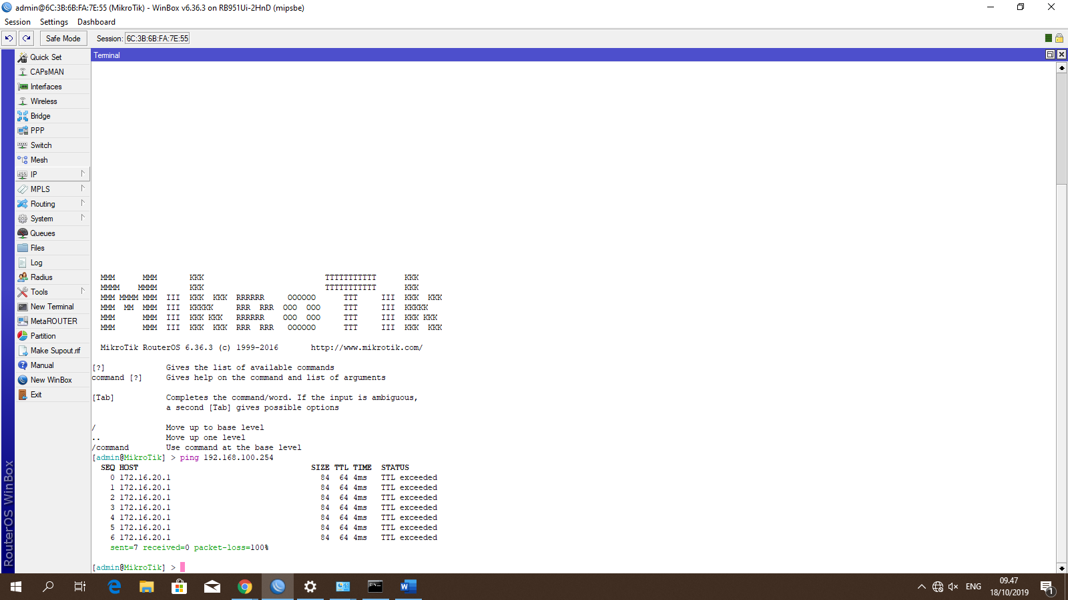

Berhasil ping ke PC 1